VOŠP a SPGŠ Litomyšl

Věc: objednávka ubytování

Dobrý den,

Tímto závazně objednáváme ubytování **v termínu od 5. 8. - 11. 8. 2023**.

Prosím o objednání

* 10x třílůžkový pokoj a 1x dvoulůžkový v DMII
* 30x dvoulůžkový pokoj v DMI včetně tří přistýlek.

Děkuji.

V Praze dne 24.4. 2023

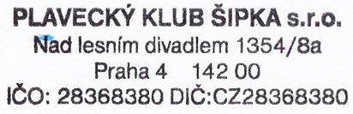

………………………………………

Mgr. Eliška Silberhornová

jednatelka